****



****



**Mode de** **calcul du Quotient Familial (QF)**

**Revenu imposable divisé par 12, puis divisé par le nombre de parts. **

|  |  |
| --- | --- |
| Quotient Familial(Revenu imposable /12/nombre de parts) | Un enfant |
| 0 à 650€ | **8 €/jour** |
| 651€ à 1000€ | **12 €/jour** |
| 1001€ à 1500€ | **15 €/jour** |
| + de 1500€ | **17 €/jour** |

#### Enfants5thumbnail

#### thumbnailthumbnail

* L’aide aux temps libres (ATL) de la CAF **(4€/jour)** est déductible de ces tarifs pour les familles bénéficiaires (joindre le document ATL, depuis le 06 janvier 2020 l'ATL concerne les familles dont le quotient familial est **< à 750 €**).
* Familles nombreuses : ½ tarif à partir du 3ème enfant présent au C.L.S.H.

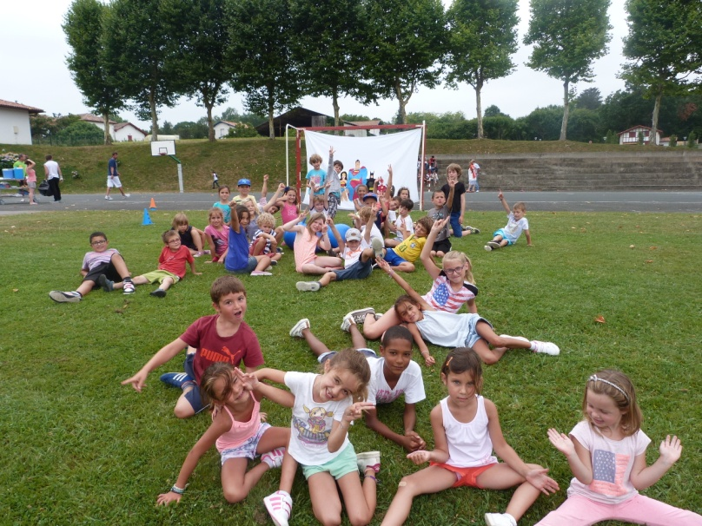



*Pour les familles non domiciliées à Bassussarry, sous réserve de disponibilité de places, un supplément de 2€/jour sera appliqué aux tarifs ci-dessus.*

#### Afficher l'image d'origineAfficher l'image d'origine

#### Enfants5thumbnail

#### logo jpg

#### thumbnailthumbnailaffiche_3_droits_enfant

**Ouverture du centre du Jeudi 08 juillet au mercredi 25 août 2021.**

**FERMETURE DU CENTRE LE MERCREDI 07 JUILLET 2021**

FERMETURE LE MERCREDI 14 JUILLET 2021



****

Des objectifs éducatifs visant l’enfant dans son développement individuel et dans sa participation sociale.

Des axes pédagogiques majeurs : L’espace temps libre doit être l’occasion d’une vie sociale avec d’autres enfants et adultes. L’important n’est pas tellement l’activité mais surtout la façon dont les enfants la vivent. Le jeu a une fonction d’apprentissage.

L’activité ludique sert de préparation à la vie. Elle aide à se construire physiquement, intellectuellement et socialement.



Centre de Loisirs - Allée de Bielle Nave – 64200 BASSUSSARRY

🕿 05.59.43.38.35

06.16.75.21.91

Site : [www.bassussarry.fr](http://www.bassussarry.fr)

Mail : alsh@bassussarry.fr

**SEULEMENT** demande par internet ou bulletin à déposer dans la boîte aux lettre du centre (ALSH) situé sur le parking du haut ou celle située à l'entrée, **au plus tard le Vendredi 25 juin 2021 à 18h00.**

#### CE QU’IL FAUT FAIRE

🖝 Remplir la fiche sanitaire et le dossier familial si cela n’a pas été fait en septembre 2020.

🖝 Remplir le bulletin d’inscription pour la période concernée, à défaut en avoir fait la demande par mail à l’adresse alsh@bassussarry.fr

🖝 *LA FACTURE correspondant aux inscriptions devra être acquittée au plus tard le dernier jour de présence de l’enfant. Toute réservation non annulée avec au moins 48 HEURES D'AVANCE SERA FACTURÉE.*

🖝 **Aucune réservation ne pourra être**



**enregistrée si le dossier est incomplet.**

**Liste des pièces à fournir :**

**- Le dernier avis d’imposition ou de non imposition, et/ou la**

**notification d’Aides aux Temps Libres CAF (si vous en bénéficiez)**

**- Une attestation d’assurance civile extrascolaire de votre enfant.**

**- La photocopie du carnet de santé à la page des vaccinations.**

****

#### 8f740d2e-870a-11e2-a04a-f4b47d27f902-800x532CE QU’IL FAUT SAVOIR

Le C.L.S.H. communal de Bassussarry fonctionne à l’année, et ouvre ses portes les mercredis, les petites et grandes vacances scolaires.

***Le Centre de Loisirs est fermé les samedis, dimanches et jours fériés ainsi que la dernière semaine d’Août et pendant les vacances de Noël.***

* **Un cahier doit être rempli par les parents pour toute arrivée et départ de l’enfant au centre de loisirs.**

MCj03442030000[1]**ATTENTION : Aucun enfant n’est autorisé à ARRIVER tout seul le matin, n’y à PARTIR seul directement au portail le soir (même exceptionnellement, même avec un mot des parents).**

* **Une procuration est nécessaire et obligatoire à toute personne**

**autre que les parents venant récupérer les enfants.**

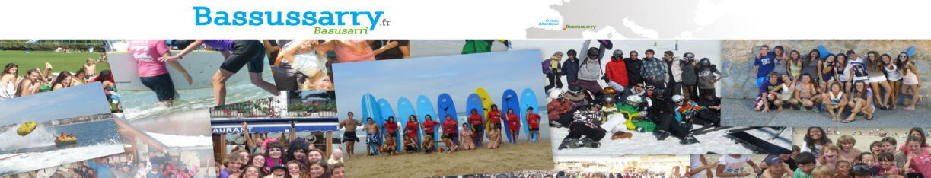

###### horaires-d-ouverture-300x173RÃ©sultat de recherche d'images pour "activites"RÃ©sultat de recherche d'images pour "important"thumbnailP1240115



###### De 7h30 à **18h30.**

* **Accueil uniquement à la journée**
* **Horaires de 7h30 à 18h30**
* **Arrivée entre 7h30 et 9h30 dernier délai**

###### **Départ uniquement à partir de 17h**

* + Déroulement d’une journée classique :
* *De 7h30 à 9h30 et de 17h00 à 18h30*: accueil échelonné et temps libre organisé
* *De 9h30 à 12h00 et de 14h30 à 17h00*: activités.
* *De 12h00 à 14h30*: repas et temps libre organisé.



**Les enfants sont pris en charge par des animateurs et des éducateurs sportifs diplômés.**





